ВИЧ: причины появления, симптомы, диагностика и способы лечения.

Определение
ВИЧ (вирус иммунодефицита человека) – инфекционное хроническое заболевание, передающееся контактным путем, медленно прогрессирующее и характеризующееся поражением иммунной системы с развитием синдрома приобретенного иммунодефицита (СПИДа). СПИД – это финальная стадия ВИЧ-инфекции, когда из-за ослабленной иммунной системы человек становится беззащитным перед любыми инфекциями и некоторыми видами рака. Опасность представляют так называемые оппортунистические инфекции – заболевания, вызываемые условно-патогенной или непатогенной флорой: вирусами, бактериями, грибами, которые у здоровых людей не приводят к серьезным последствиям или протекают легко и излечиваются самостоятельно. При СПИДе они наслаиваются друг на друга, имеют затяжное течение, плохо поддаются терапии и могут стать причиной летального исхода.

Причины появления ВИЧ
Источником инфекции является человек, инфицированный ВИЧ, на любых стадиях заболевания. Вирус передается через кровь, сперму, секрет влагалища, грудное молоко.
Половой путь (незащищенный секс с инфицированным партнером) – доминирующий фактор распространения ВИЧ-инфекции.
Передача ВИЧ от матери ребенку может произойти на любом сроке беременности (через плаценту), во время родов (при прохождении через родовые пути) и грудного вскармливания (при наличии язвочек, трещин на сосках матери и во рту ребенка).
Высокий риск инфицирования существует при внутривенном введении наркотических веществ нестерильными шприцами, при переливании ВИЧ-инфицированной крови и ее препаратов, использовании медицинского и немедицинского инструментария, загрязненного биологическими жидкостями человека, инфицированного ВИЧ. Кроме того, опасность могут представлять органы и ткани доноров, используемые для трансплантации.
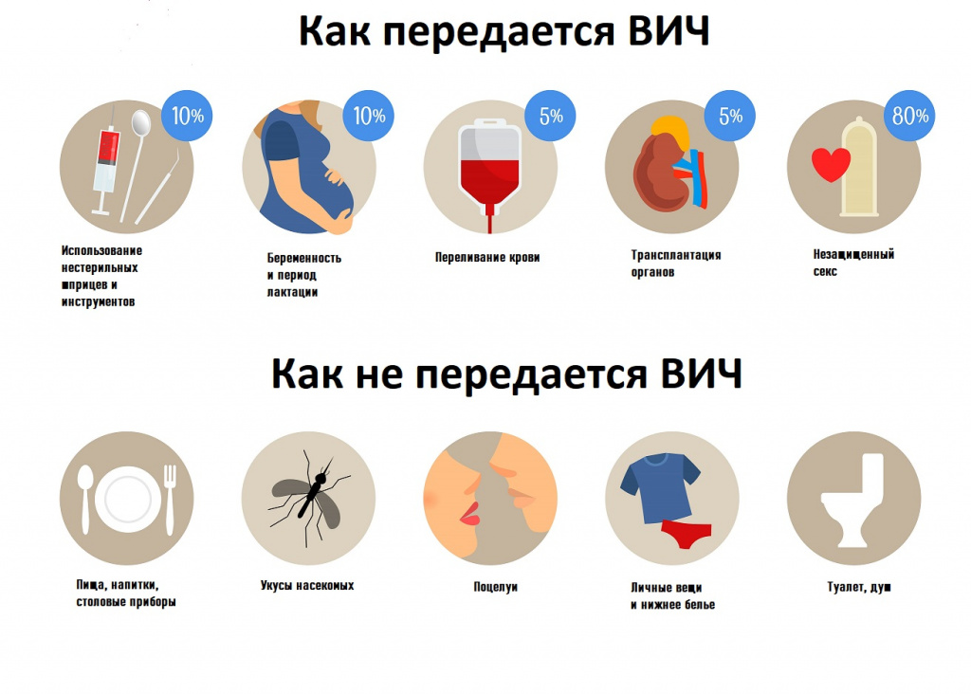Изображение используется согласно лицензии Shutterstock.
Попадая в кровоток, вирус проникает в Т-лимфоциты хелперы, или CD-4 клетки (рановидность лейкоцитов), которые помогают организму бороться с инфекциями. Т-хелперы имеют на поверхности так называемые CD4-рецепторы. ВИЧ связывается с этими рецепторами, проникает в клетку, размножается в ней и в конечном счете уничтожает ее. Со временем вирусная нагрузка увеличивается, а количество Т-хелперов снижается.
При отсутствии лечения через несколько лет из-за значительного снижения числа Т-хелперов появляются связанные со СПИДом состояния и симптомы.
Классификация заболевания
- Стадия инкубации - от момента заражения до появления реакции организма в виде клинических проявлений острой инфекции и/или выработки антител (специфических белков, продуцируемых в ответ на проникновение антигена, в данном случае – вируса).
- Стадия первичных проявлений клинических симптомов:
а) бессимптомное течение (симптомов нет, вырабатываются антитела);
б) острая ВИЧ-инфекция без вторичных заболеваний: наблюдается увеличение лимфоузлов, повышение температуры, фарингит, высыпания на коже и слизистых оболочках, реже - увеличение печени, селезенки, диарея;
в) острая ВИЧ-инфекция с вторичными заболеваниями (ангиной, бактериальной пневмонией, кандидозом, герпетической инфекцией и др.). Эти проявления, как правило, слабо выражены, кратковременны, поддаются терапии.
- Субклиническая стадия - единственным клиническим проявлением заболевания является увеличение лимфатических узлов.
- Стадия вторичных заболеваний:
а) потеря массы тела менее 10%, грибковые, вирусные, бактериальные поражения кожи и слизистых, повторные фарингиты, синуситы, опоясывающий лишай;
б) потеря массы тела более 10%, диарея или лихорадка более месяца, повторные стойкие вирусные, бактериальные, грибковые, протозойные (вызванные простейшими) поражения внутренних органов, локализованная саркома Капоши (множественные злокачественные новообразования на коже и слизистых), повторный или генерализованный (по всему телу) опоясывающий лишай;
в) кахексия (истощение), генерализованные вирусные, бактериальные, грибковые, протозойные, паразитарные заболевания, пневмоцистная пневмония, туберкулез, злокачественные опухоли, поражения центральной нервной системы.
- Терминальная стадия - имеющиеся вторичные заболевания приобретают необратимый характер, летальный исход наступает в течение нескольких месяцев после их развития.
Симптомы ВИЧ/СПИДа
После инкубационного периода продолжительностью от нескольких дней до нескольких недель у большинства зараженных возникает острое заболевание с гриппоподобными симптомами (повышение температуры тела, ломота, общая слабость, отсутствие аппетита, головная боль, боль в горле, увеличение лимфатических узлов, кожные высыпания). Возможны похудание, образование язвочек на слизистой полости рта. Эта фаза продолжается, как правило, 7-10 дней. Из-за не специфичности проявлений диагноз «ВИЧ» устанавливается редко. Редко на этой стадии заболевания фиксируются оппортунистические инфекции, отмечается кашель с мокротой, боль в грудной клетке (при развитии пневмонии), болезненные пузырьковые высыпания на коже (при опоясывающем герпесе). Как правило, самочувствие быстро нормализуется без специфического лечения ВИЧ.
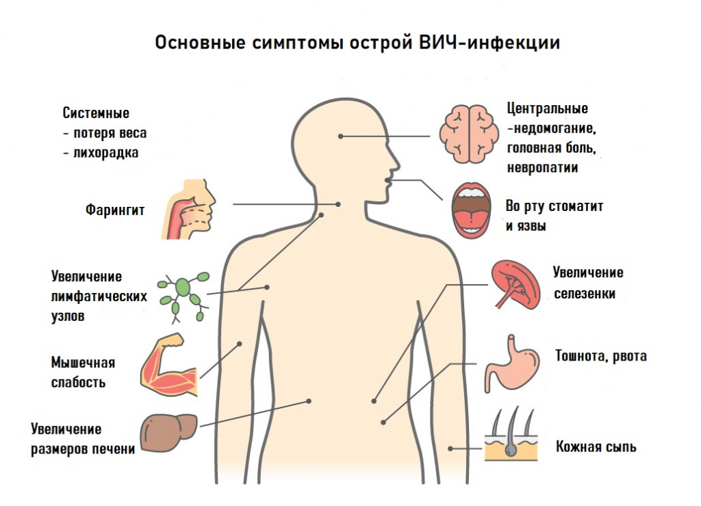Изображение используется согласно лицензии Shutterstock.
После этой стадии устанавливается временное равновесие между инфекционным процессом и сдерживающим его развитие противовирусным иммунитетом.
В течение длительного времени (8-10 лет и более) инфекция протекает бессимптомно или с персистирующей генерализованной лимфаденопатией - сохраняющимся не менее 3 месяцев увеличением минимум двух групп лимфоузлов.
В дальнейшем продолжается активное размножение вируса и разрушение Т-лимфоцитов, развивается стадия вторичных изменений, для которой характерно прогрессирующее снижение веса, общая слабость, стойкое повышение температуры, озноб, выраженная потливость. Клинические проявления оппортунистических заболеваний обусловливают клиническую картину этой стадии: пациентов беспокоят кашель и одышка, тошнота, рвота, боли в животе, тяжелая диарея, кожные высыпания, сильные головные боли, снижение памяти и внимания и др.

Диагностика ВИЧ
Лабораторные методы исследования:

- Скрининг на ВИЧ.
- Обследование, подтверждающее факт инфицирования ВИЧ (при положительных или сомнительных результатах скрининга).
- Измерение и контроль количества вируса в крови человека - определение вирусной нагрузки у лиц с установленным диагнозом «ВИЧ».
- Определение иммунного статуса у пациентов с ВИЧ-инфекцией.
Скрининг (обследование здоровых людей) на ВИЧ должен быть проведен любому человеку, который считает, что может быть заражен, а также перед любой госпитализацией и операцией, всем беременным женщинам и их половым партнерам.
Обследование целесообразно проходить людям с высоким риском заражения ВИЧ, например, при наличии заболеваний, имеющих одинаковый с ВИЧ-инфекцией механизм передачи (вирусные гепатиты В и С, заболевания, передающиеся половым путем), лицам, имеющим регулярные незащищенные половые контакты, инъекционным наркоманам, детям, рожденным от матерей с ВИЧ-инфекцией, медицинским работникам, напрямую контактирующим с кровью на работе и др.
Существуют экспресс-тесты для скрининга ВИЧ, которые можно делать в домашних условиях. Для определения специфических антител/антигенов к ВИЧ (ВИЧ-1, 2, антиген p24) используют кровь, слюну или мочу. Точность любого экспресс-теста ниже, чем теста, проводимого в лаборатории.

ВИЧ - причины появления, симптомы заболевания, диагностика и способы лечения

